Titre de la présentation ou du poster

Prénom Nom,^{1,2} Prénom Nom,²… (souligner le nom de l’orateur)

¹ Laboratoire – Université ou Institut, Ville, Pays
² Laboratoire – Université ou Institut, Ville, Pays

Votre résumé, figures comprises, doit tenir en 1 seule page. Il peut être en français ou en anglais. Le corps du texte est en Times New Roman, 12 pts, justifié et un simple interligne. Le fichier de votre résumé, au format pdf, doit porter le nom suivant 2024_GFSV_nom, où "nom" désigne le nom de famille de la personne qui effectuera la présentation. A la fin des journées, les résumés sélectionnés seront mis en ligne sous la forme d'une archive téléchargeable.

Laisser une ligne entre les paragraphes sans les indenter. Insérer également une ligne avant les figures et tables et une ligne après la légende de celle-ci.

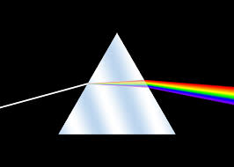
Figure 1. Légende de la figure.

Insérez vos références dans le texte avant la ponctuation, le cas échéant. Merci d’utiliser ce style pour les actes de conférences [1], celui-ci pour les articles [2] et ce dernier style pour les livres [3].

Références:

[1] F. Author, S. Author…, Conference Proceedings (year) p. 1.
[2] F. Author, S. Author…, Journal volume (year) first page.
[3] F. Auteur, S. Author…, in “Introduction to abstract writing”, ed. D Writers, (Publisher, City) p. 1.

Merci d’envoyer votre fichier via le site https://gfsv-2024.sciencesconf.org/

